МИНИСТЕРСТВО АРХИТЕКТУРЫ И ПРОСТРАНСТВЕННО- ГРАДОСТРОИТЕЛЬНОГО РАЗВИТИЯ ОРЕНБУРГСКОЙ ОБЛАСТИ
Дом Советов, г. Оренбург, 460015 Телефоны: (3532) 78-69-78, 78-69-53
https://www.minarch.orb.ru, e-mail: office19@mail.orb.ru
Главе муниципального образования Первомайский поссовет
Куличенко О.И.
Копия: Каженову М.Ж. Минская ул., д. 47 город Оренбург
тел. 89096137303

Уважаемый Олег Иванович!

Министерство архитектуры и пространственно-градостроительного развития Оренбургской области (далее – министерство), рассмотрев материалы общественных обсуждений Администрации МО Первомайский поссовет по вопросу предоставления Каженову М.Ж. разрешения на условно разрешенный вид использования земельного участка с кадастровым номером 56:2161701001:2251 - «Объекты дорожного сервиса» (код 4.9.1, включает в себя коды 4.9.1.1-4.9.1.4), сообщает, что данный вопрос был рассмотрен на очередном заседании комиссии по подготовке проекта правил землепользования и застройки поселений 09.04.2024.
Комиссией принято решение: в связи с тем, что в министерство 01.04.2024 поступило уведомление от заявителя Каженова М.Ж. об устранении требований пожарной безопасности, направляем обращение на повторные публичные слушания, предлагаем представить письменное подтверждение устранения замечаний от МЧС, которые изложены в письме от 19.03.2024 № ИВ-166-2-7-223.
Второму адресату сообщается для сведения.

Председатель комиссии Т.П.
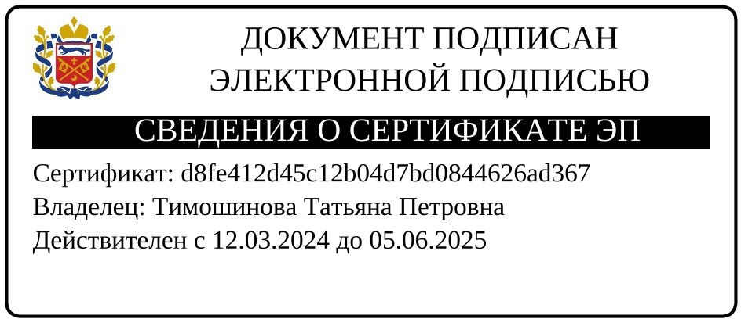
Тимошинова

Голуб Светлана Васильевна 8 (3532) 37-00-57 (доб. 111)

